ORNAMENT – okrasek

Beseda izhaja iz latinske besede ornare = krasiti.
Nastane zaradi človekove potrebe po okraševanju predmetov, ki jih je oblikoval.
Krasil je:
- uporabne predmete (posodo, tkanine, orodje, orožje),
- okrasne predmete (nakit),
- naslovnice knjig, velike začetnice in obrobe besedil v knjigah.
Tudi danes najdemo ornament na zgoraj omenjenih predmetih, pojavlja se tudi v slikarstvu, arhitekturi in kiparstvu.

Za ornament je značilna STILIZACIJA. To pomeni, da pri oblikovanju ornamenta ne izdelamo vseh podrobnosti (detajlov), ampak oblike poenostavimo.

Ornament ločimo po obliki in po motivu.

Po obliki ločimo:
- FRIZ (vzorec poteka v vrsti – vodoravni ali navpični),
- TAPETA (vzorec se širi po vsej ploskvi v različnih smereh – vodoravno, navpično, poševno), zasledimo jo na blagu, stropu, stenah in na podu,
- ROZETA (ornament je urejen v krožno obliko, ponazarja vzorec cveta, rože).

Po motivu ločimo:
- GEOMETRIJSKI ORNAMENT (sestavljen iz geometrijskih likov),
- ČLOVEŠKI O. (sestavljen iz človeških figur),
- ŽIVALSKI O. (sestavljen iz podob živali),
- RASTLINSKI O. (vzorec izvira iz rastlinskega sveta),
- SESTAVLJENI O. (vsebuje dva ali več že naštetih motivov),
- PROSTI, SVOBODNI O. (sestavljen iz prostih, izmišljenih oblik).
Vzorci se ponavadi ponavljajo v nekem ritmu (npr. , itd.)

Likovna naloga :
- V zvezek za LUM najprej nariši nekaj skic, vsakokrat uporabi drugo obliko ornamenta in drug motiv.
- Na A4 list nariši eno obliko ornamenta (izbiraj med FRIZEM in TAPETO, lahko si pomagaš z geometrijskimi pripomočki) in jo zapolni z izbranim motivom, pri tem pazi na stilizacijo in ritmično ponavljanje narisanih stvari.
- Ornament je lahko izdelan v črno-beli (ČB) ali barvni varianti (izbereš največ tri barve).
- Za poslikavo uporabi suhe barvice (barvne svinčnike) in flomastre. Ornament lahko pobarvaš tudi s tempera barvami (če jih imaš na razpolago).
- Bodi kreativen, pri ustvarjanju uporabi svojo domišljijo, izdelek naj bo izviren in delo tvojih rok.

Če boš dosledno upošteval/a vsa zgoraj zapisana navodila za likovno nalogo, boš izpolnil/a vsa merila za ocenjevanje.

Slikovni primeri
STILIZACIJA
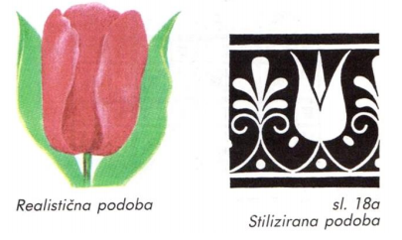

FRIZ TAPETA ROZETA
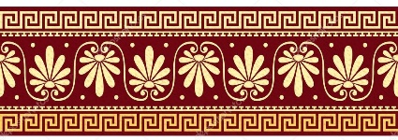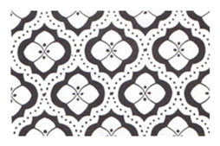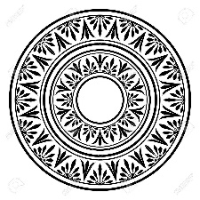

GEOMETRIJSKI ORNAMENT ČLOVEŠKI O. ŽIVALSKI O.
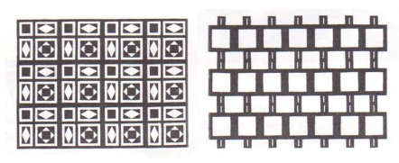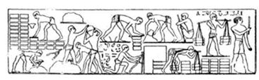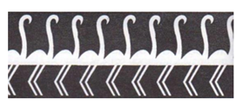

RASTLINSKI O. SESTAVLJENI PROSTI
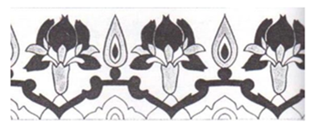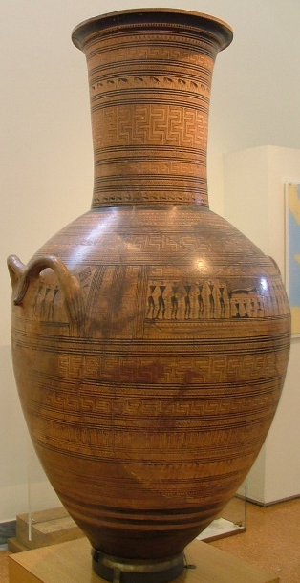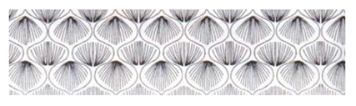

ORNAMENT V ARHITEKTURI
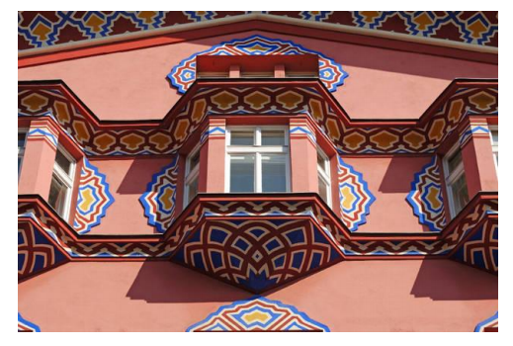
Pročelje Vurnikove hiše v LJ

